Zwischen globalen Kundenerwartungen und lokaler Flexibilität
Wie LAPP seine Wertschöpfungskette weiterentwickelt

Stuttgart, 21. April 2026 – Egal, ob bei Bestellungen aus Deutschland, den USA oder Indien: Globale Industriekunden erwarten, dass Portfolio und Service nicht an Ländergrenzen halt machen. Wer global beliefern will, muss Projekte global denken. Gleichzeitig gewinnen lokale Wertschöpfungsmodelle durch geopolitische Spannungen an Bedeutung. Für LAPP bedeutet das, mit seinen 27 internationalen Produktionswerken und über 50.000 Katalogprodukten die strategische Balance zwischen globalen Lösungen und lokaler Kundennähe zu finden.

„Unsere Kundinnen und Kunden sind international aufgestellt und erwarten überall dieselbe Zuverlässigkeit, konsistente Qualitätsstandards und einheitliche technische Lösungen“, betont Matthias Lapp, CEO der LAPP Gruppe. „Dafür müssen wir als Unternehmen noch globaler und integrierter arbeiten – ohne die lokale Stärke und unsere Nähe zum Kunden zu verlieren, die uns als Familienunternehmen seit mehr als 65 Jahren auszeichnen.“ Diese Transformation bringt LAPP, weltweit führender Anbieter von integrierten Lösungen und Markenprodukten im Bereich der Kabel- und Verbindungstechnologie, nun mit voller Kraft zu seinen Kunden.

Auch auf neue Zielbranchen stellt sich die LAPP Gruppe ein. Groß wurde sie mit Produkten wie der ÖLFLEX® Steuerleitung etwa für den Einsatz im Maschinenbau. Dieses Geschäft ist weiterhin wichtig, doch inzwischen zielt das Familienunternehmen auch auf Industrien, die zur Gründung noch gar nicht existierten: Rechenzentren, erneuerbare Energien und die dafür notwendigen Batteriespeichersysteme, vernetzte Fabriken und Logistikzentren. Die Kunden verlangen dabei zunehmend spezifische Verbindungssysteme, komplette Baugruppen und digitale Unterstützung entlang der Liefer- und Projektkette.

„Wir sehen eine klare Bewegung vom Komponentengeschäft hin zu umfassenden Lösungen aus dem ganzen Spektrum der Verbindungstechnologie. Also die Verbindung aus Teilen wie Kabeln, Steckverbindern, Verschraubungen und Führungssystemen – ganz individuell abgestimmt und für den Kunden entwickelt. Das verändert unseren Marktauftritt, unsere internen Abläufe und auch die Art, wie wir Wertschöpfung organisieren“, erklärt Dr. Christoph Hiller, Chief Sales & Marketing Officer. Matthias Lapp hebt hervor: „Die LAPP Gruppe hat hier ein Alleinstellungsmerkmal, das wir in Zukunft noch stärker fokussieren. Wir bieten das komplette Portfolio der Verbindungstechnologie aus einer Hand an: Engineering- und Produktionskompetenz für sämtliche Komponenten, dazu umfassende Services. In dieser Form kann das weltweit nur LAPP.“

Globale Standards, lokale Umsetzung

LAPP positioniert sich damit zwischen zwei Logiken: international einheitliche Standards auf der einen und lokale Fertigungskompetenz auf der anderen Seite.
Dieses Modell wird ein immer größerer Erfolgsfaktor im globalen Industriegütergeschäft. So arbeiten etwa Forschung, Entwicklung und Produktmanagement global vernetzt und zentral gesteuert. Damit stellt LAPP sicher, dass technische Standards, Produktqualität und Kundenversprechen weltweit konsistent sind. Produziert wird aber in den jeweiligen lokalen Märkten. Das bietet entscheidende Vorteile: etwa kürzere Lieferzeiten, hohe Anpassungsfähigkeit an lokale Normen und resilientere Lieferketten. Diese Nähe zu den Kunden ist auch nötig, um nach ihren Anforderungen spezifische Baugruppen oder Spezialkabel zu entwickeln.

LAPP wächst in Asien und Amerika

Das Prinzip „lokal für lokal“ prägt LAPP seit Jahrzehnten und geht bereits auf die Weitsicht der Firmengründer Ursula Ida und Oskar Lapp zurück. „In einer Welt, die von Protektionismus und neuen Handelshürden beeinflusst ist, sorgt regionale Wertschöpfung für Stabilität und Flexibilität“, so Matthias Lapp. Besonders in Asien und auf dem amerikanischen Kontinent beobachtet LAPP einen Anstieg industrieller Investitionen – vom Ausbau erneuerbarer Energien bis zu neuen Fertigungskapazitäten im Elektronik- und Automobilsektor. „Diese Regionen wachsen dynamisch und professionalisieren sich gleichzeitig. Die vergangenen Jahre zeigen, dass wir die Balance zwischen global abgestimmten Angeboten und lokaler Anpassung hier gut umsetzen und damit Marktanteile gewinnen“, sagt Dr. Christoph Hiller. So kann das Stuttgarter Familienunternehmen in Ländern wie Indien, China und Korea, den USA, Mexiko und Brasilien deutlich zweistellige Wachstumsraten erzielen.
***
Bildmaterial
Zu dieser Presseinformation steht Ihnen digitales Bildmaterial in druckfähiger Auflösung bereit. Die Fotos dürfen honorarfrei verwendet werden. Grafische Bearbeitungen sind nicht gestattet, außer dem Freistellen des Hauptmotivs.

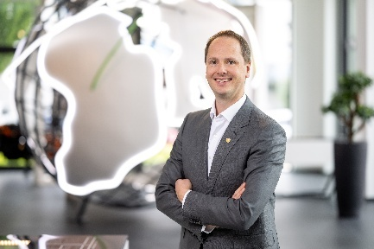 | Matthias Lapp  Matthias Lapp (CEO) steuert die LAPP Gruppe mit einer sorgsam ausbalancierten Mischung aus globaler Standardisierung und lokaler Flexibilität.  Foto: LAPP  Das Bild können Sie hier herunterladen.
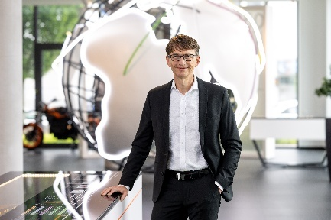 | Dr. Christoph Hiller  Dr. Christoph Hiller (CSO) sieht eine klare Bewegung vom Komponentengeschäft hin zu umfassenden Lösungen aus dem ganzen Spektrum der Verbindungstechnologie.  Foto: LAPP  Das Bild können Sie hier herunterladen.
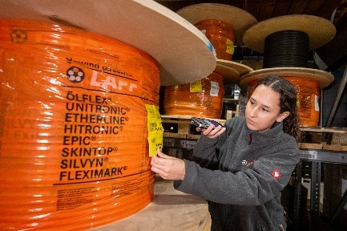 | Lieferkette  Die „lokal für lokal“-Strategie der LAPP Gruppe sorgt für Geschwindigkeit und resiliente Lieferketten.  Foto: LAPP  Das Bild können Sie hier herunterladen.
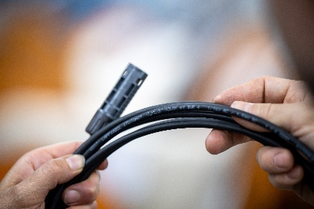 | Solar-Lösung  LAPP ist in Zukunftsbranchen wie Rechenzentren, erneuerbare Energien und Batteriespeichersystemen aktiv. Hier eine Verbindungslösung für den Einsatz in Solarparks.  Foto: LAPP  Das Bild können Sie hier herunterladen.

Pressekontakt:

LAPP Austria GmbH  Bremenstraße 8  A – 4030 Linz  www.lappaustria.at | Claudia Stieglbauer  Tel. +43 (0) 732 781272 201  claudia.stieglbauer@lapp.com

Über LAPP:
LAPP Austria GmbH – ein Unternehmen der global agierenden LAPP Gruppe mit Hauptsitz in Stuttgart ist einer der führenden Anbieter von integrierten Lösungen und Markenprodukten im Bereich der Kabel- und Verbindungstechnologie. Zum Portfolio des Unternehmens gehören Kabel und hochflexible Leitungen, Industriesteckverbinder und Verschraubungstechnik, kundenindividuelle Konfektionslösungen, Automatisierungstechnik und Robotik-Lösungen für die intelligente Fabrik von morgen und technisches Zubehör. LAPPs Kernmarkt ist der Maschinen- und Anlagenbau. Weitere wichtige Absatzmärkte sind die Lebensmittelindustrie, die Logistik, der Energiesektor und die Mobilität.
Das Unternehmen wurde 1959 gegründet und befindet sich bis heute vollständig in Familienbesitz. Auf dem österreichischen Markt ist das Unternehmen seit 30 Jahren präsent. Im Geschäftsjahr 2025 erwirtschaftete die LAPP Gruppe einen konsolidierten Umsatz von über 1,93 Milliarden Euro. LAPP beschäftigt weltweit rund 5.700 Mitarbeitende, fertigt an 27 internationalen Standorten und ist in insgesamt über 80 Ländern weltweit aktiv.

Folgen Sie LAPP:


